Poslušaj pravljico kako je nastala trstenka…
https://ucilnice.arnes.si/mod/resource/view.php?id=1086319
nato klikni na levo povezavo, da boš slišal, kako trstenke zaigrajo pesem TRZINKA. Poleg zapoj našo priredbo ČEBELA. Internetno stran pusti še odprto in si za konec predvajaj še naslednji posnetek PAN.
Kako rečemu takim glasbilom v katere pihamo…
Naštej jih ….

A trstenka je ljudsko glasbilo, ki so ga naredili ljudje sami. Prav tako kot jamsko piščal. Verjetno jim je krajšala čas na paši ali kje ob ognju. Pa si poglejmo še nekaj ljudskih glasbil, ki spadajo med pihala.
NUNALCA 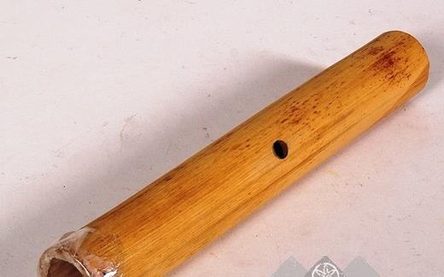 ŽVEGLA 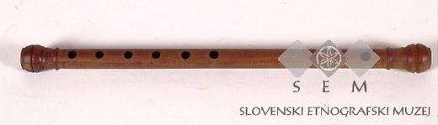
Nunalca Žvegla

TRSTENKE 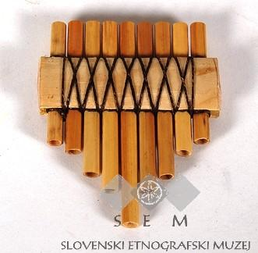 LUBNATA PIŠČALKA 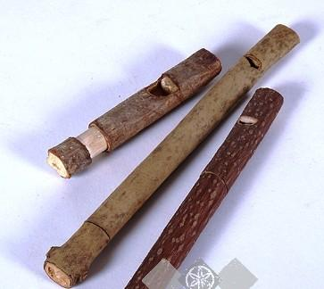
Vrbnata piščalka

ORGLICE 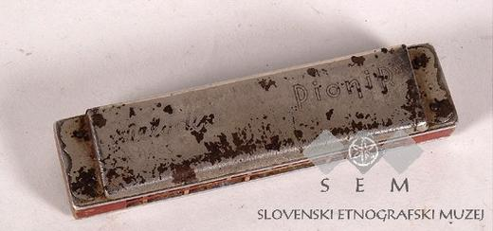 orglice

Katero glasbilo ti najlepše zveni?
Predvajaj si posnetek Pan in si izberi kako ga boš predstavil v ponedeljek - z zgodbo, risbo, plesom?

